МИНИСТЕРСТВО ОБЩЕГО И ПРОФЕССИОНАЛЬНОГО
ОБРАЗОВАНИЯ СВЕРДЛОВСКОЙ ОБЛАСТИ
государственного автономного профессионального образовательного
учреждения Свердловской области
«Нижнетагильский строительный колледж»
(ГАПОУ СО «НТСК»)

УТВЕРЖДАЮ
Директор ГАПОУ СО «НТСК»
_______________О.В. Морозов
«12» февраля 2018 г.
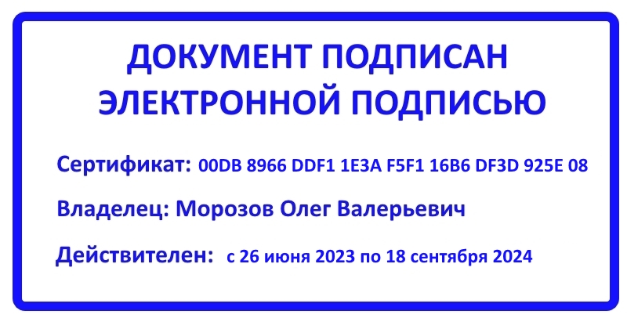

ПОЛОЖЕНИЕ
ОБ ОБЩЕМ СОБРАНИИ РАБОТНИКОВ
И ПРЕДСТАВИТЕЛЕЙ ОБУЧАЮЩИХСЯ ГАПОУ СО «НТСК»

1. ОБЩИЕ ПОЛОЖЕНИЯ
1.1. Настоящее Положение разработано для государственного автономного профессионального образовательного учреждения Свердловской области «Нижнетагильский строительный колледж» (далее - Колледж) в соответствии с Законом РФ № 273-ФЗ от 29.12.2012г. «Об образовании в Российской Федерации», Уставом колледжа и иными нормативными актами.
1.2. Общее собрание работников и представителей обучающихся Колледжа (далее Общее собрание) образует структуру органов управления Колледжа.
1.3. Общее собрание созывается для решения важнейших вопросов жизнедеятельности Колледжа.
- Общее собрание созывается не реже двух раз в год. Срок полномочий общего собрания – постоянно.
- Общее собрание правомочно принимать решения, если в его работе участвуют представители не менее половины списочного состава представителей обучающихся и работников Колледжа. Общее собрание принимает решение открытым голосованием простым большинством голосов (раздельно представителей обучающихся и представителей работников колледжа).
- Решения общего собрания Колледжа, принятые в пределах его полномочий и в соответствии с законодательством, обязательны для работников и обучающихся колледжа, как присутствующих, так и отсутствующих.
1.7. Срок действия данного Положения не ограничен. Положение действует до принятия нового.

2. ОСНОВНЫЕ ЗАДАЧИ ОБЩЕГО СОБРАНИЯ
2.1 Общее собрание содействует выработке коллективных решений для осуществления единства действий работников и обучающихся колледжа, а также расширению коллегиальных, демократических форм управления и самоуправления на основе действия государственно-общественных принципов.
3. КОМПЕТЕНЦИИ ОБЩЕГО СОБРАНИЯ:
3.1 избрание членов Совета Колледжа сроком на 5 лет;
3.2 обсуждение проекта и принятие решения о заключении коллективного договора;
3.3 рассмотрение правил внутреннего трудового распорядка Колледжа;
3.4 заслушивание ежегодного отчета Совета Колледжа и администрации Колледжа о выполнении коллективного договора;
3.5 принятие решения о выборе представителя работников Автономного учреждения в состав наблюдательного совета Автономного учреждения;

4. ОРГАНИЗАЦИЯ УПРАВЛЕНИЕМ ОБЩЕГО СОБРАНИЯ
4.1. В состав Общего собрания входят:
- все работники Колледжа;
- представители обучающихся колледжа.
4.2. На заседание Общего собрания могут быть приглашены представители учредителя, Министерства общего и профессионального образования Свердловской области, общественных организаций, органов государственного и муниципального управления.
4.3. Для ведения общего собрания из его состава открытым голосованием избирается председатель и секретарь, которые исполняют свои обязанности на общественных началах.
4.4. Председатель Общего собрания:
- организует деятельность Общего собрания;
- информирует членов трудового коллектива о времени, месте проведения общего собрания, не менее чем за 10 дней до дня его проведения;
- организует подготовку и проведение заседания;
- определяет повестку дня;
- контролирует выполнение решений.
5. ДЕЛОПРОИЗВОДСТВО ОБЩЕГО СОБРАНИЯ
5.1Заседания Общего собрания оформляются протоколом.
5.2 В книге протоколов фиксируется:
- дата проведения;
- количество присутствующих членов трудового коллектива;
- приглашенные (Ф.И.О, должность);
- повестка дня;
- ход обсуждаемых вопросов;
- предложения, рекомендации и замечания членов трудового коллектива и приглашенных лиц;
- количество поданных голосов «За» или «Против»;
- принятые решения.
5.3. Протоколы подписываются председателем и секретарем Общего собрания.
5.4. Нумерация протоколов ведется от начала учебного года.
5.5. Книга протоколов Общего собрания нумеруется постранично, прошнуровывается, скрепляется подписью директора колледжа и опечатывается гербовой печатью колледжа.
5.6. Книга протоколов Общего собрания хранится в сейфе директора колледжа в течение установленных сроков хранения и передается по акту в случае смены руководителя учреждения, передачи в архив или ликвидации колледжа.

СОГЛАСОВАНО
Протокол заседания совета колледжа
от 12.02.2018 №27

Мотивированное мнение студенческого совета учтено
Протокол заседания
от 12.02.2018 № 18

Мотивированное мнение профсоюзного комитета ГАПОУ СО «НТСК»
Протокол заседания
от__12.02.2018__№__28__

